
Tinne-tin
Informatie bulletin van Stichting de Tinne Jaar 2005 no. 11
Redactie. E. Daalder. Tel 0592-312711

SPECIALE UITGAVE

IN MEMORIAM HARM HOOGEVEEN

Het bestuur van Stichting de Tinne maakt u hierdoor bekend dat Harm Hoogeveen op woensdagavond 2 maart op de jonge leeftijd van 22 jaar heel plotseling is overleden.

Het ambulance personeel en de artsen en verpleegkundigen van het Wilhelmina Ziekenhuis in Assen hebben voor zijn leven gestreden maar het heeft niet mogen baten.

Wij wensen Jan en Hilde, Ruurd en Karin en alle andere familieleden heel veel sterkte om dit enorme verlies te kunnen dragen.

Met deze speciale uitgave van de Tinne-tin willen wij Harm gedenken en hem een plaats geven in de nog jonge geschiedenis van de Tinne.

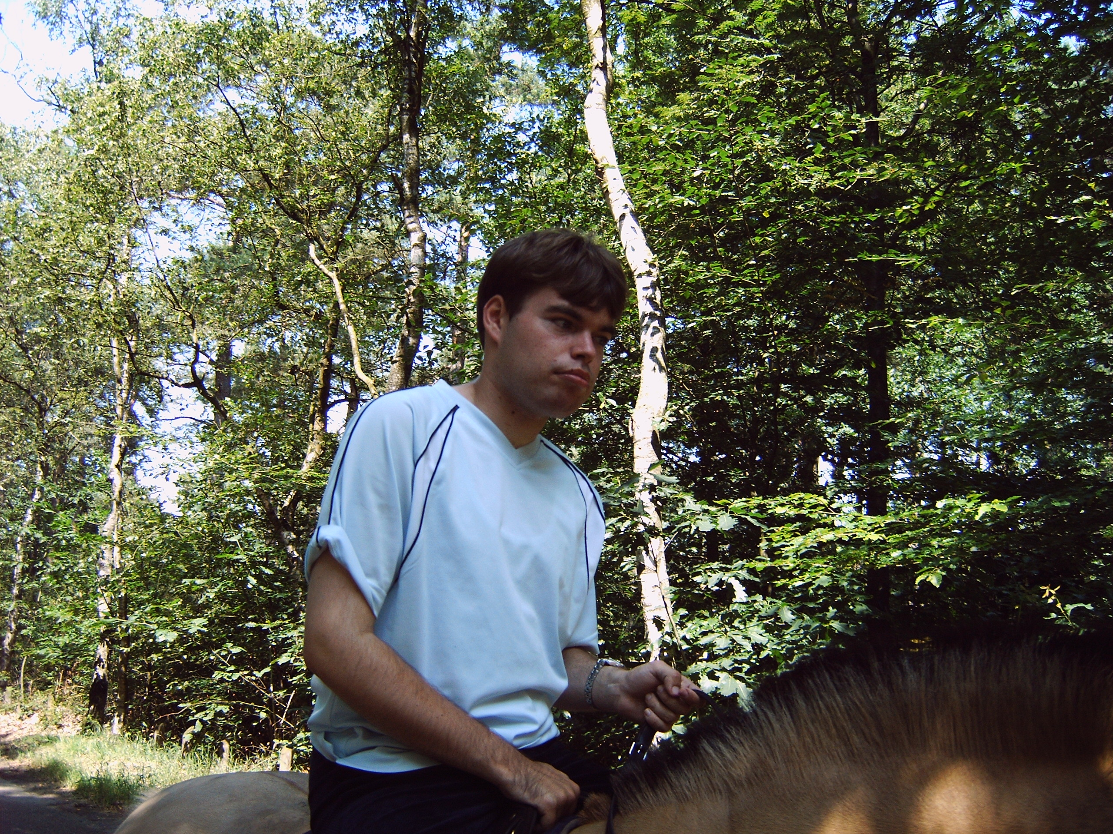

Het levensboek de Tinne

Het levensboek de Tinne bevat vele hoofdstukken. Acht van deze hoofdstukken gaan over de bewoners; Harm, Janny, Sandra, Guillermo, Arthur, Niels. Ugelien en Mariëlle.

Het hoofdstuk van Harm is vroegtijdig geëindigd. Het hoofdstuk was nog lang niet af.

Harm heeft vanaf het moment dat de Tinne werd geopend op 23 augustus 2002 met veel plezier op de Tinne gewoond. Als ieder ander van de bewoners heeft hij zijn draai moeten vinden. Hij heeft veel plezier beleefd aan het spelen met zijn kaartjes, het kijken naar zijn horloges, fietsen in de omgeving van de Tinne met pappa Jan er hardlopend achteraan. Het maken van huifkartochten en het zwemmen in het zwembad van de Trans hebben hem altijd veel plezier bezorgd.

Medewerkers(sters) van de Tinne
De medewerkers(sters) van de Tinne zijn, evenals alle ouders, diep geschokt door het overlijden van Harm. Het team van de Tinne heeft tijdens de begrafenis plechtigheid in het dorpshuis te Hooghalen één van zijn favoriete liedjes voor hem gezongen;

Goedemorgen, goedemorgen, goedemorgen lieve Harm. Goedemorgen, goedemorgen, goedemorgen lieve Harm.
Dag lieve Harm.

Judith vd Duin, medewerkster van de Tinne en aanwezig op de avond dat Harm is overleden, heeft tijdens de plechtigheid de volgende tekst uitgesproken:

Lieve Harm,

Augustus 2002 leerden wij jou kennen.
De Tinne een nieuw huis voor jou samen met Janny, Guillermo en
Sandra. Een periode van loslaten en het uit handen geven voor
Jan en Hilde. Voor ons allen een nieuw begin.
Een weloverwogen plek voor jou gezocht waar jij een mooi en veilig
leven zou opbouwen.
In het begin was jij stilletjes en afwachtend. Zoveel nieuwe
gezichten, elke dag weer iemand anders. Dat viel niet mee.
Maar langzamerhand leerde je ons beter kennen en kreeg je
vertrouwen. Vooral door het contact wat je al met Inge had
leerden wij een hele andere Harm kennen.
Al gauw had je ons hart gestolen met al je charmes, grapjes en
ondeugende streken.
Na een paar moeilijke periodes van ziekte was je de laatste tijd
weer echt de "oude " Harm. Wat hebben wij van jou genoten en
daarom doet het ook zo'n zeer dat wij jou moeten missen.
Dag lieve Harm.

De Tinne
Judith

De begrafenis van Harm

De begrafenis van Harm heeft in absolute stijl met Harms voorkeuren plaatsgevonden. Harm is per huifkar opgehaald bij de ouderlijke woning en vandaar uit haar naar het dorpshuis vervoerd waar de plechtigheid werd gehouden.

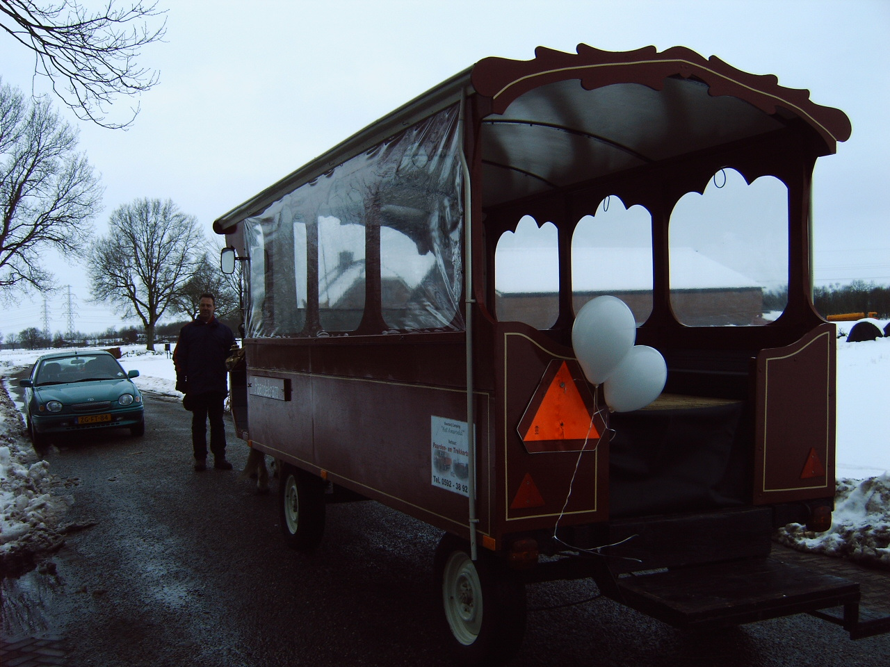

Vervolgens is Harm weer met de huifkar een rit door het dorp Hooghalen begonnen. Hij is bij de woning van Opa en Oma Hoogeveen langs geweest en vervolgens richting spoorbaan gegaan. Harm was immers gek op treinen. De passerende treinen richting Groningen en Zwolle hebben bij de spoorweg overgang van Hooghalen claxonerend de laatste eer aan Harm bewezen. Halverwege de route stond Lucky, één van zijn lievelingspaarden van de Margriet manege te Westerbork opgesteld. Alsof het toeval bestaat heeft Lucky hinnikend afscheid genomen van Harm.

Vervolgens is Harm voorbij het ouderlijk huis naar de begraafplaats van Hooghalen gebracht alwaar hij ten grave is gedragen

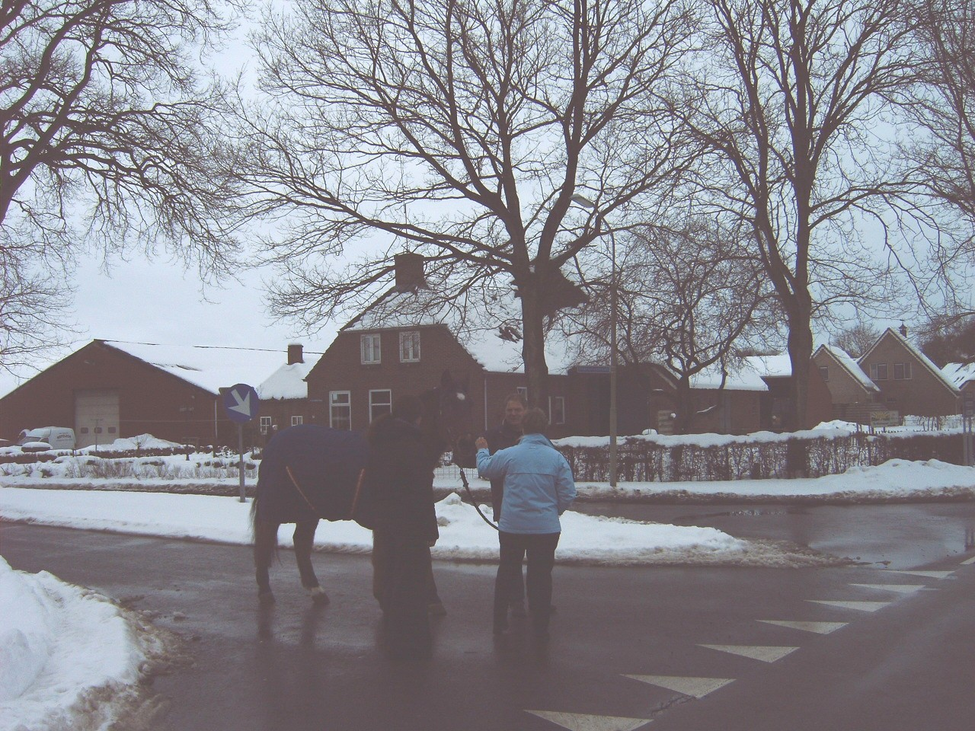

Pappa Jan eindigde de begrafenis plechtigheid met een fluitsignaal van een conducteur en sprak de woorden uit: “Passagiers bedankt, de machinist blijft hier, de trein rijdt verder”

Ernie Ballonnen

De zeven aanwezige bewoners van de Tinne hebben op de begraafplaats elk een Ernie ballon de lucht in gelaten. Enkelen belanden in de bomen van de begraafplaats en hebben vanuit die positie het graf van Harm aanschouwd.

Van de redactie
In verband met het bijzondere karakter van deze uitgave van de Tinne-tin heeft de redactie besloten geen sponsornamen op te nemen.

